Bloedsomloop

# Bloed

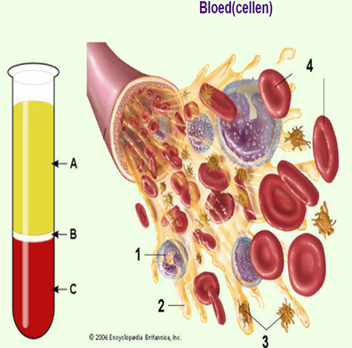**Bloed bestaat uit:**

55% Bloedplasma; water, opgeloste stoffen en plasma eiwitten (A en B)

45% Rode bloedcellen, Bloedplaatjes en witte bloedcellen ( C en de vaste delen 1,3,4)

**Bloedplaatjes**: kleven samen bij een opening en maken zo een wondje

**Witte bloedcellen:** Maken ziekmakende bacteriën en virussen dood

**Rode bloedcellen**: Vervoeren zuurstof door dit te binden aan hemoglobine, deze bevat ijzer. Het is dezelfde reactie als roest en is daarom rood.

# Bloedsomloop

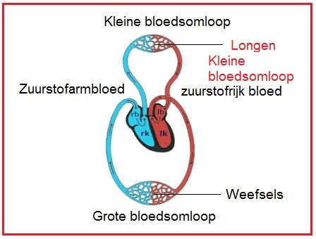**Functie van bloedsomloop:** het vervoeren van de cellen en stoffen zodat elke cel in het lichaam stoffen voor de verbranding krijgt. Deze cellen nemen zuurstof en glucose op en geven water en koolstofdioxide af aan het bloed.

**De kleine bloedsomloop**: Zorgt dat er zuurstof in het bloed komt via de longen en koolstofdioxide wordt afgegeven aan het bloed.

**De grote bloedsomloop:** Zorgt dat zuurstof, water en voedingsstoffen uit de dunne darm naar de cellen in het rest van het lichaam terecht komen.

# Het hart

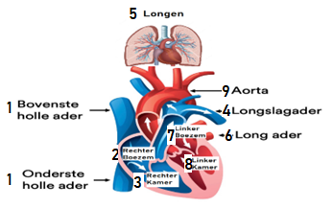**Volgorde van bloedsstroom**:

|  |
| --- |
| 1. Holle aders |
| 2. Rechter boezem |
| 3. Rechterkamer |
| 4. Longslagader; zuurstofarm |
| 5. Longen |
| 6. Longader; zuurstofrijk |
| 7. Linkerboezem |
| 8. Linkerkamer; dikke wand om bovendruk te creëren wanneer het aanspant |
| 9. Aorta |

# Bloedvaten

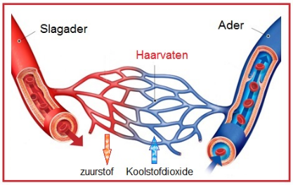**Aders:** Stromen naar het hart toe en hebben kleppen

**Slagaders:** Stromen van het hart af en zijn dikker, door de hogere druk die er op staat.

**Haarvaten:** Liggen tussen de slagader en de aders in. Ze zijn zo dun namelijk één cel dik Zo kunnen ze zuurstof uitwisselen en koolstofdioxide kunnen opnemen.

# Bloedvatenstelsel

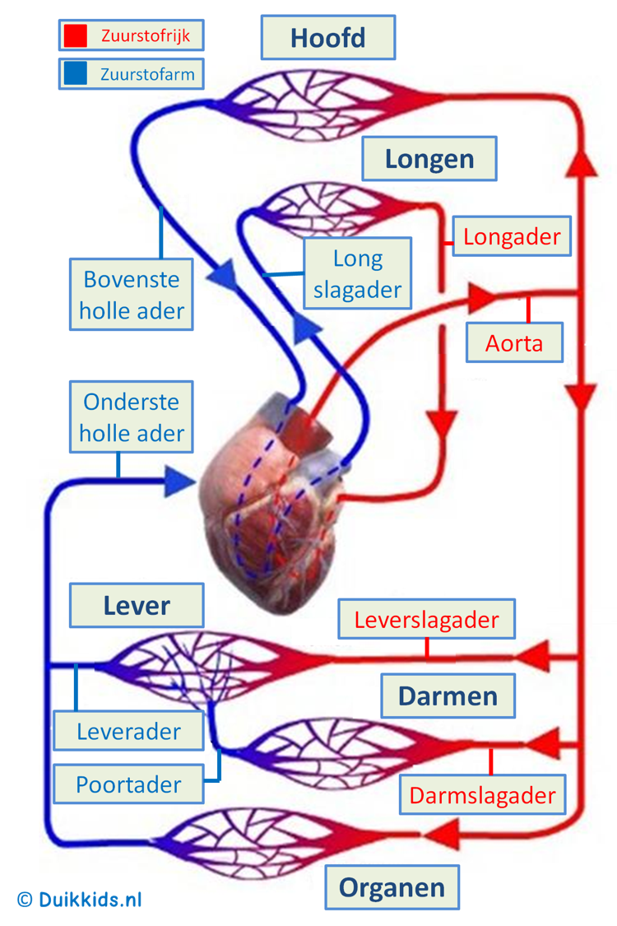**Darm poortader:** Een bijzonder bloedvat dat van de darm naar lever gaat. Zo kunnen giftige stoffen uit het verteringsstelsel door de lever er uit worden gefilterd. Zo kan de lever deze giftige stoffen zoals medicijnen en alcohol uit eindelijk afbreken.

**Longslagader**: Is een zuurstofarme slagader omdat deze tot de kleine bloedsomloop behoord.

**Longader:** Is een zuurstofrijke ader omdat deze tot deze tot de kleine bloedsomloop behoord.

# Het lymfestelsel

**Witte bloedcellen:** Maken schadelijke niet lichaamseigen cellen kapot.

**Lymfeknoop:** De plek waar witte bloedcellen zich verzamelen

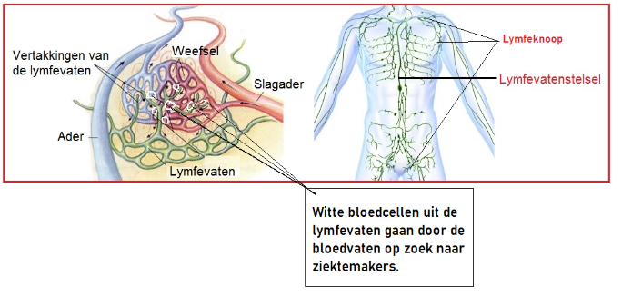**Lymfevatenstelsel:** Een apart vatenstelsel waardoor de witte bloedcellen sneller ziekteverwekkers kunnen opsporen.

# Nieren

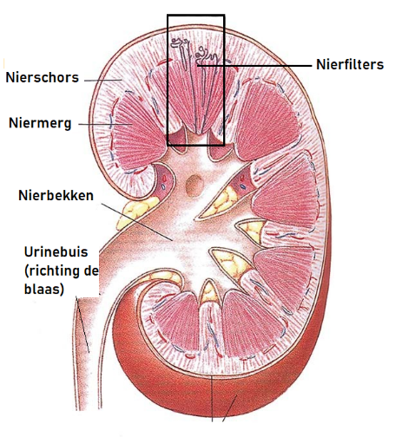**Nieren:** Zorgen voor de afgifte van afvalstoffen uit het bloed naar de urineleider.

**Nierschors:** De buitenste laag van de nier waarin nier filters liggen.

**Nier filters:** kleine gaatjes die afvalstoffen kunnen laten passeren.

Alcohol zorgt dat de filters allemaal open staan hierdoor ga je veel plassen en krijg je een water tekort. Een kater is eigenlijk uitgedroogd zijn.

**Urineleider:** De afvalstoffen en het overtollige water wordt verzameld in het urinebekken en gaat via de urineleider naar de blaas toe.

# Hart en vaatziekten

**Hart en vaatziekten:** Ziektes waarbij het bloed niet goed door stroomt. Hierdoor kunnen cellen geen stoffen meer kunnen uitwisselen voor het verbrandingsproces. Het is de nummer één reden van overlijden bij mensen.

**Bloeding:** Het openspringen van een bloedvat

**Infarct:** Het vernauwen van een bloedvat door aderverkalking

**Aderverkalking**: Het dicht slibben van een bloedvat door cholesterol vet

## TL: Bloedgroepen

**Antigenen:** Aan de buitenkant van de cellen zitten antigenen, dat zijn eiwit vormen waaraan witte bloedcellen de cellen kunnen herkennen.

**Verschillende bloedcellen:** Er zijn twee verschillende antigenen A en B. Daardoor zijn er 4 soorten bloedgroepen mogelijk.

1. Bloedgroep A met antigen A
2. Bloedgroep B met antigen B
3. Bloedgroep AB met antigenen A en B
4. Bloedgroep O zonder antigenen

**Antistoffen:** Wittebloed cellen produceren tegen cellen met antigenen die niet bekend zijn een afweer reactie waardoor het bloed gaat stollen.

**Bloed doneren:** Omdat bloed gaat stollen wanneer het bloed krijgt met de onbekende antigenen is het belangrijk bloed te krijgen van een bloedgroep zonder antigenen of van bekende antigenen. Bloedgroep O heeft geen antigenen en kan dus aan elk andere bloedgroep gegeven worden.

**Rhesus factor**: Dit is een tweede eiwit wat je wel of niet hebt op de buitenkant van de rode bloedcel, we schrijven dit als negatief – of positief + . Vooral bij zwangerschap is dit belangrijk omdat bij de eerste geboorte een beetje bloed kan achter blijven. Pas bij een tweede zwangerschap worden er dan antistoffen aangemaakt die het bloed van het broertje of zusje kan laten stollen.

